Obs: na SE54 não conseguimos eliminar a view standard para depois regerá-la. Ele não deixa pois a view está vinculada ao IMG. Ai seguimos esse passo descrito abaixo.

Entrar na transação SE54:

- Clicar em objetos gerados e Processam.grpFunções

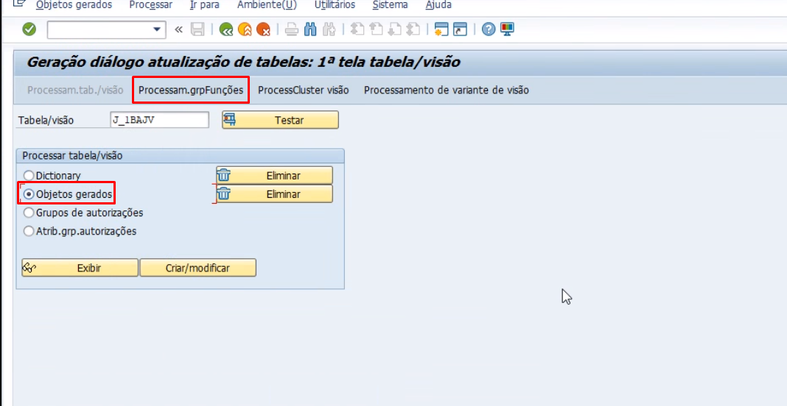

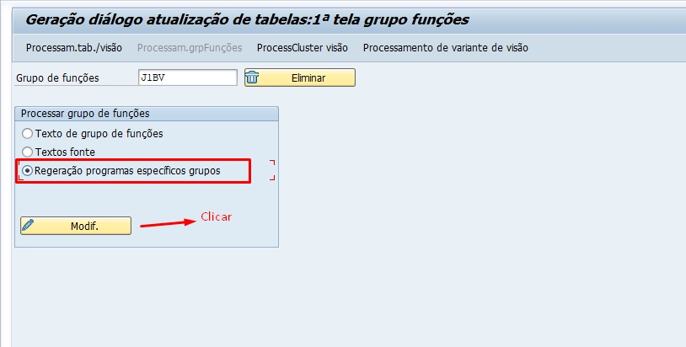

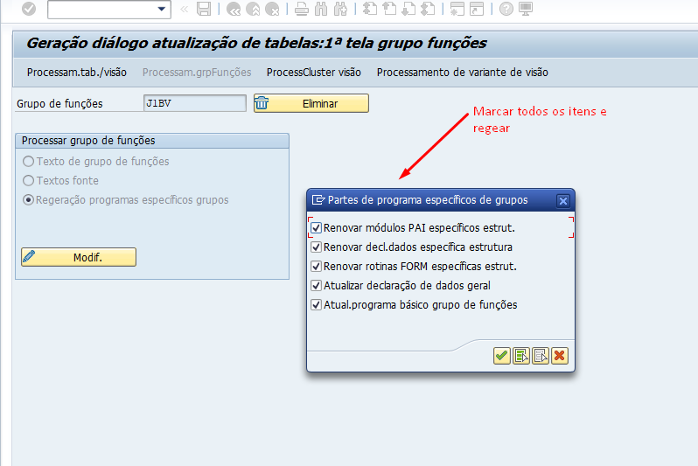

Ai vai pedir uma request para gravar os fontes modificados...

Isso fez com que os dados começassem a aparecer correto na view J_1BAJV.